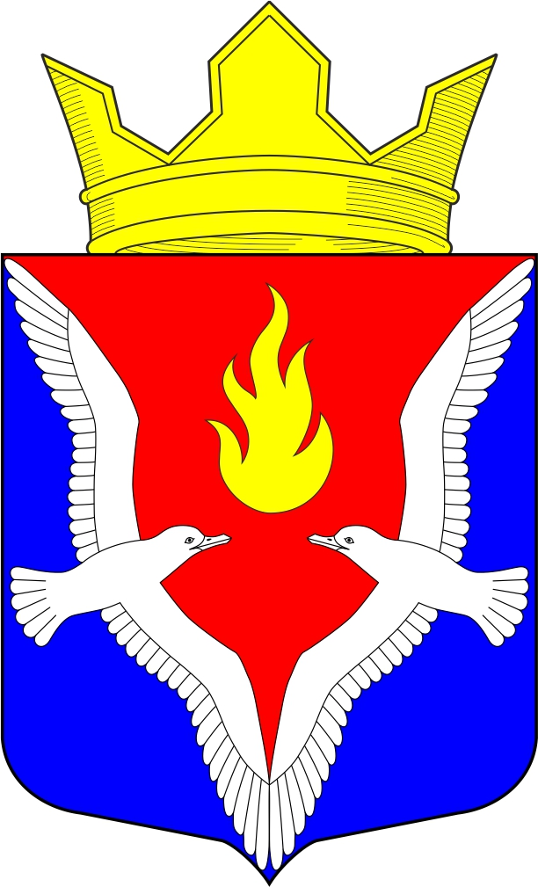
Республика Карелия
Олонецкий национальный муниципальный район
Совет Видлицкого сельского поселения

2 сессия V созыва

РЕШЕНИЕ

От 31 октября 2022г. № 29

О назначении главы администрации Видлицкого сельского поселения

На основании части 2 статьи 37 Федерального закона от 06 октября 2003 года №131-ФЗ «Об общих принципах организации местного самоуправления в Российской Федерации», в соответствии со статьей 34 Устава Видлицкого сельского поселения, решениями Совета Видлицкого сельского поселения от 01.09.2017г. №15 «Об утверждении Порядка проведения конкурса на замещение должности главы администрации Видлицкого сельского поселения», от 26.09.2022г. №27 «Об объявлении конкурса на замещение должности главы администрации Видлицкого сельского поселения», на основании результатов конкурса на замещение должности главы Администрации Видлицкого сельского поселения (протокол заседания комиссии по проведению конкурса на замещение должности главы Администрации Видлицкого сельского поселения от 31.10.2022г. № 1, Совет Видлицкого сельского поселения – представительный орган МО «Видлицкое сельское поселение» решил:

- Назначить с 01 ноября 2022г. на должность главы администрации Видлицкого сельского поселения Степанову Татьяну Васильевну.
- Главе Видлицкого сельского поселения заключить контракт на замещение должности главы администрации Видлицкого сельского поселения с 01 ноября 2022г. на срок полномочий Совета, принявшего решение о назначении лица на должность Главы администрации (до дня начала работы Совета нового созыва), но не менее чем на два года.
- Опубликовать настоящее решение в газете «Олония».

Глава Видлицкого сельского поселения -
Председатель Совета Видлицкого сельского поселения И.И.Аутио

